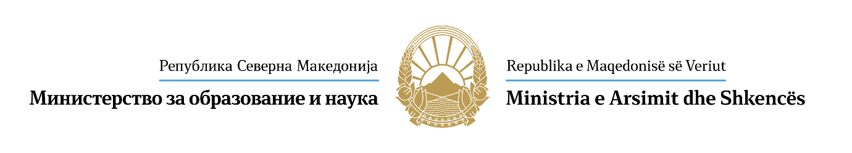

ИЗЈАВА
од _______________________________________________________

Како кандидат за рецензент на објавениот Jавен оглас од Министерството за образование и наука на Република Северна Македонија, за избор на независни рецензенти кои ќе ги рецензираат научно-истражувачките проекти по објавениот Конкурс за финансирање на заеднички научно-истражувачки проекти помеѓу Република Северна Македонија и Република Австрија за периодот 2026-2028 година, под полна морална, материјална и кривична одговорност изјавувам дека:
- немам личен интерес и нема да се стекнам со материјална или нематеријална корист за себе и за мои блиски лица како резултат на моето учество на објавениот Јавен оглас;

- поседувам научно, односно наставно-научно звање од соодветното научно-истражувачко подрачје, поле, односно област на истражување;

- податоците што ги давам во електронската пријава и прикачената документација се веродостојни и точни.

Изјавил
________________
(цело име и презиме)
________________
(потпис)
________________
(датум)

